Отчет сентябрь 2019 г.
Группа СДС Четиной О.А.

Физическая культура.
Комплекс упражнений без предметов № 1
1.«Курочки машут крыльями». И.п. ноги слегка расставлены, руки внизу. Поднять руки в стороны, помахать ими, сказать «ко-ко», опустить. Д-6 раз.
2. «Курочки пьют воду». И.п. ноги на ширине плеч, руки внизу. Наклониться вперед, руки отвести назад, выпрямиться. Д-6 раз.
3. «Курочки клюют зерна» И.п. ноги слегка расставлены, руки внизу. Присесть, постучать пальцами по коленям, встать. Д-6 раз.
4. «Курочки ищут червячка». И.п. сидя, ноги врозь, руки на поясе. Наклониться вперед, руки вытянуть вперед, ищем червячка, выпрямиться. Д-6 раз.
5.«Сильные крылья». И.п. ноги слегка расставить, руки вниз. Руки в стороны, взмах всей рукой и кистью – большие крылья, опустить. Д-6 раз.
6.«Курочкам весело» И.п. ноги слегка расставлены, руки на поясе. Прыжки на месте на 2-х ногах в чередовании с ходьбой. Д- 2 раза по 6 раз.

Комплекс упражнений с предметами (мячи) № 2
1.И. п. — стойка ноги на ширине плеч, мяч в обеих руках вниз.
Поднять мяч вперед, вверх, посмотреть на него, опустить вперед - вниз,
вернуться в исходное положение (5—6 раз).
2.И. п. — сидя на пятках, мяч в обеих руках перед собой.
Подняться в стойку на коленях, мяч вверх;
вернуться в исходное положение (6 раз).
3.И. п. — сидя на пятках, мяч в обеих руках перед собой.
Прокатить мяч вправо (влево) вокруг себя, толкая мяч руками
(по 3 раза в обе стороны).
4.И. п. —лежа на спине, мяч в обеих руках за головой.
Поднять согнутые в коленях ноги, коснуться их мячом, выпрямиться,
вернуться в исходное положение (5-6 раз).
5.И. п. — сидя, ноги врозь, мяч перед собой.
Поднять мяч вверх, наклониться, коснуться мячом пола как можно дальше, выпрямиться, вернуться в исходное положение (5—6 раз).
6.И. п. — стойка ноги слегка расставлены, мяч на полу.

Прогулка

Наблюдения за погодой, признаки и плоды осени.
Делаем корону из кленовых листьев.
Игры «Беги к тому, что назову», «переправа». Игры с листьями «что зачем», «маленький-большой».

Воспитание культурно-гигиенических навыков.

Приучать соблюдать порядок. Складывать и убирать на место одежду, протирать пыль, мыть пол. Совершенствовать стремление быть аккуратным, опрятным. Приучать самостоятельно убирать свое рабочее место. Готовить простые блюда. Каши, салаты. Печь печенье, простую выпечку.
Пришивать пуговицы. Шить и вышивать швом «Вперед иголка», «назад иголка».

2 – 6 сентября
Дни недели | Подготовительная группа  Младшая группа
понедельник | Художественно – эстетическое развитие  (Рисование) | Свинка Оливия  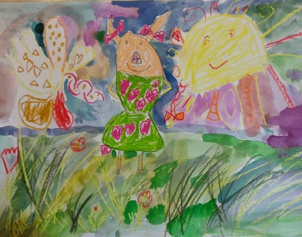
 | Физическое развитие | Комплекс №1
вторник | Познавательное развитие (ФЭМП) | Люба: игра «Морской бой».  Сережа: игра Б. Никитина«Сложи квадрат».
 | Художественно – эстетическое развитие (Музыкальное) | «Сентябрь» муз. П.Чайковского; «Бабочка» муз. Э. Грига.  Пение: Осенняя песня «Шур-шур»
среда | Речевое развитие | Люба: Обучение чтению по книге Додоновой Е. «100% читаю легко».  Сережа: «Один-много», «Урожай».
 | Художественно – эстетическое развитие (Лепка/аппликация) | Занятия по тетрадям Н. Лялиной «Я могу вырезать и клеить»  3-4 года, 5-6 лет.
четверг | Художественно – эстетическое развитие (Рисование) | Свинка Оливия
 | Физическое развитие | Комплекс №2
пятница | Познавательное развитие  (Формирование целостной культуры мира) | «Грибное лукошко» («Развивающие занятия с детьми 6-7 лет» под редакцией Парамоновой, стр. 22)
 | Художественно – эстетическое развитие (Музыкальное) | «Сентябрь» муз. П.Чайковского; «Бабочка» муз. Э. Грига.  Пение: Осенняя песня «Шур-шур»

9 – 13 сентября

Дни недели | Старший возраст  Младший возраст
понедельник | Художественно – эстетическое развитие  (Рисование) | Портрет Осени.  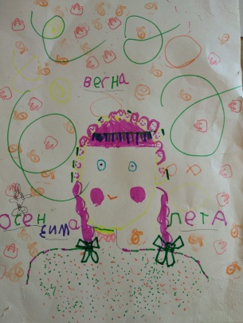
 | Физическое развитие | Комплекс №1
вторник | Познавательное развитие (ФЭМП) | Игры с блоками Дьенаша. Логические дорожки, сортируем по разным признакам.
 | Художественно – эстетическое развитие (Музыкальное) | Слушание: «Дождик» муз. И. Макшанцева, «Бубен» рус.народ.мел.  Пение: «Шла веселая собака», сл. Н. Пикулеевой
среда | Речевое развитие | Люба: рассказы по картинкам «Белое семечко», «Тучка».  Сережа: игры с мячом «Что в рюкзаке», «Цепочка слов».
 | Художественно – эстетическое развитие (Лепка/аппликация) | Лепим по книге «Пластилиновая лаборатория Чевостика». Из чего состоит дерево.  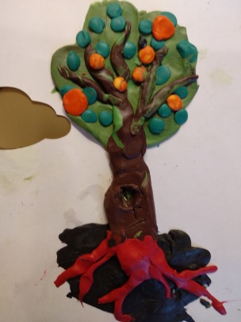
четверг | Художественно – эстетическое развитие (Рисование) | 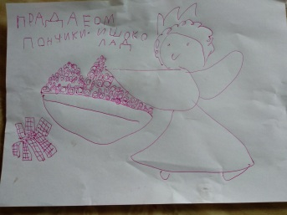
 | Физическое развитие | Комплекс №2
пятница | Познавательное развитие  (Формирование целостной культуры мира) | «Кто в море живет» («Развивающие занятия с детьми 6-7 лет» под редакцией Парамоновой, стр. 38)
 | Художественно – эстетическое развитие (Музыкальное) | Слушание: «Дождик» муз. И. Макшанцева, «Бубен» р.н.м.  Пение: «Шла веселая собака», сл. Н. Пикулеевой

16 – 20 сентября

Дни недели | Старший возраст  Младший возраст
понедельник | Художественно – эстетическое развитие  (Рисование) | Китти  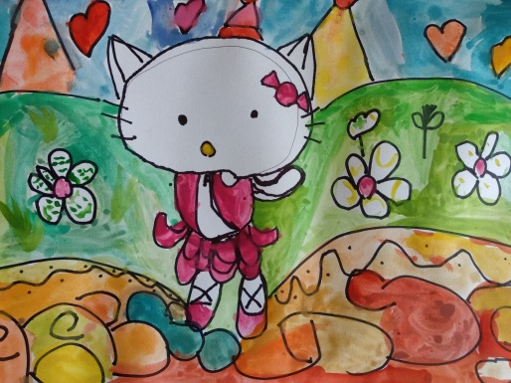
 | Физическое развитие | Комплекс №1
вторник | Познавательное развитие (ФЭМП) | Люба: Задания из книги Н. Терентьевой «35 занятий для успешной подготовки к школе. Математика».  Сережа: Игра Т. Барчан «Куча мала»
 | Художественно – эстетическое развитие (Музыкальное) | Слушание: «Погуляем» муз. И.Арсеева, И.Черницкая, «Гопачок» укр..народ. мелодия, обр. Н.Раухвергер.  Пение: «Если хочешь сидя петь» муз и слова Л. Абелян
среда | Речевое развитие | Люба: игра Т. Барчан «Слоги, ребусы, загадки».  Сережа: игра «Придумай слово», «Назови одним словом».
 | Художественно – эстетическое развитие (Лепка/аппликация) | Чевостик  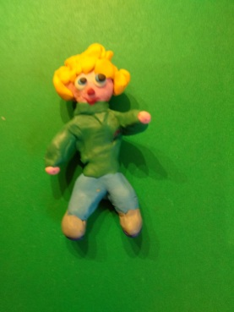
четверг | Художественно – эстетическое развитие (Рисование) | Занятия по тетрадям Н. Лялиной «Я могу вырезать и клеить»  3-4 года, 5-6 лет.
 | Физическое развитие | Комплекс №2
пятница | Познавательное развитие  (Формирование целостной культуры мира) | «Городской адрес» («Развивающие занятия с детьми 6-7 лет» под редакцией Парамоновой, стр. 68), «Наш город» («Развивающие занятия с детьми 6-7 лет» под редакцией Парамоновой, стр. 78)
 | Художественно – эстетическое развитие (Музыкальное) | Слушание: «Погуляем» муз. И.Арсеева, И.Черницкая, «Гопачок» укр..народ. мелодия, обр. Н.Раухвергер.  Пение: «Если хочешь сидя петь» муз и слова Л. Абелян

23 – 27 сентября

Дни недели | Старший возраст  Младший возраст
понедельник | Художественно – эстетическое развитие  (Рисование) | Рисуем цветным песком  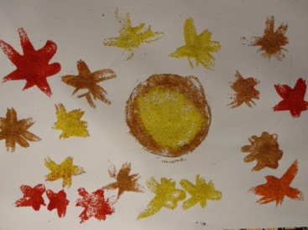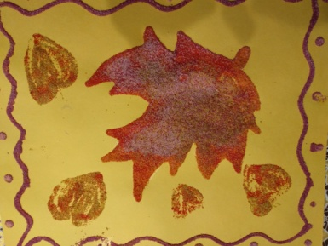
 | Физическое развитие | Комплекс №1
вторник | Познавательное развитие (ФЭМП) | Люба: игра Т. Барчан «Едем, едем, измеряем"  Сережа: Длиннее, короче. Уже, шире.
 | Художественно – эстетическое развитие (Музыкальное) | Слушание: « Птичка» муз. М. Раухвергера; «Медведь» муз.Е.Тиличеевой;  Пение: «Шур-шур», «Если хочешь сидя петь», «Шла веселая собака».
среда | Речевое развитие | Люба: «Расскажите про покупки» («Развивающие занятия с детьми 6-7 лет» под редакцией Парамоновой, стр. 100)  Сережа: пальчиковые игры «Капуста», «Яблоко».
 | Художественно – эстетическое развитие (Лепка/аппликация) | Термомозаика.
четверг | Художественно – эстетическое развитие (Рисование) | Занятия по тетрадям Н. Лялиной «Я могу вырезать и клеить»  3-4 года, 5-6 лет.
 | Физическое развитие | Комплекс №2
пятница | Познавательное развитие  (Формирование целостной культуры мира) | «Деньги» («Развивающие занятия с детьми 6-7 лет» под редакцией Парамоновой, стр. 106)
 | Художественно – эстетическое развитие (Музыкальное) | Слушание: « Птичка» муз. М. Раухвергера; «Медведь» м.Е.Тиличеевой;  Пение: «Шур-шур», «Если хочешь сидя петь», «Шла веселая собака».

30 сентября
Дни недели | Старший возраст  Младший возраст
понедельник | Художественно – эстетическое развитие  (Рисование) | Играем в кафе. Лепка еды.
 | Физическое развитие | Комплекс №1

